**Проект Базы Данных онлайн школы PRAKTIKA.SCHOOL** [**https://www.praktika.school/**](https://www.praktika.school/)

Оглавление

1. Описание предметной области проектируемой БД
2. Задачи, которые должна решать проектируемая БД
3. Характерные запросы к БД
4. Минимально необходимый набор данных и таблиц
5. ER-модель
6. Скрипты создания БД, наполнения таблиц тестовыми данными, скрипты характерных выборок

Онлайн школа Praktika.School – это образовательная платформа с курсами и вебинарами по следующим направлениям: Маркетинг, Дизайн, Контент, SMM, Бизнес и Трафик. Начать обучение в школе можно с бесплатного пробного периода продолжительностью 1 неделя. За это время зарегистрированный пользователь школы может ознакомиться с программой курсов, посмотреть несколько вебинаров и понять, хочет ли он продолжить обучение, оформив платную подписку на 1 месяц, 6 месяцев, год или бессрочно ко всем курсам. Такая онлайн школа по подписке позволяет изучать любое количество курсов без ограничений в любое время в удобном для ученика темпе.

Для развития школы, масштабирования процессов, роста популярности и количества подписчиков требуется спроектировать Базу Данных, которая будет обеспечивать информацией аналитиков для принятия эффективных решений. База Данных должна помогать отвечать на главный вопрос – куда именно нужно прикладывать усилия, чтобы онлайн школа работала лучше. База Данных должна открывать простор для исследования поведения пользователей и экспериментов по повышению роста популярности школы:

* отслеживать тенденции роста либо снижения количества подписчиков, проводить маркетинговый анализ;

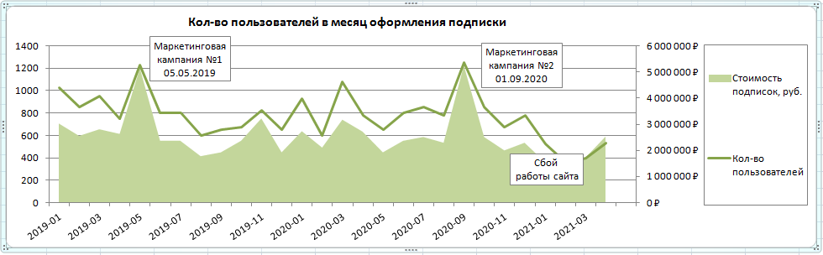

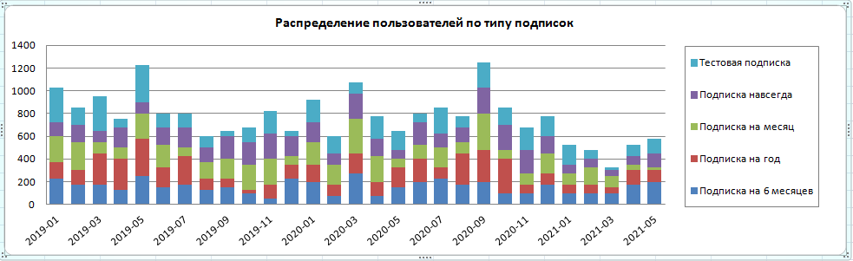

* определять стратегии развития, позиционирования онлайн школы, настраивать рекламные кампаний, оценивать уровень вовлеченности подписчиков в изучение предметов;

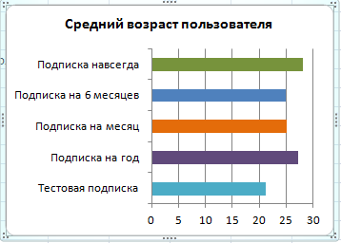 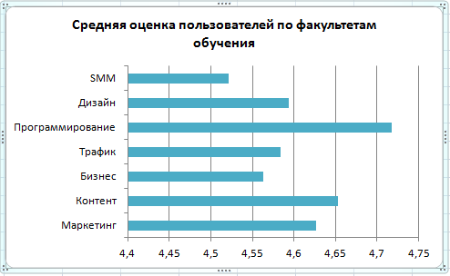

* отслеживать эффективность работы с подписчиками, коэффициент конверсии, коэффициент удержания подписчиков – основной метрики подписной бизнес-модели;

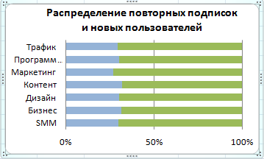 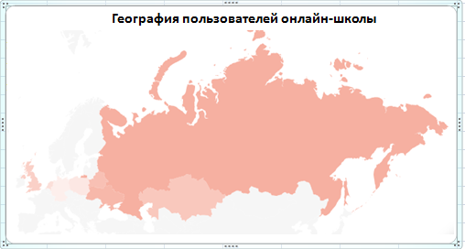

Сформулируем характерные запросы к такой Базе Данных:

* Какое количество подписчиков учится в онлайн школе?
* Какое распределение учащихся по типу выбранной подписки?
* Какой средний возраст подписчиков онлайн школы?
* Насколько хорошо учатся ученики на наиболее популярных факультетах?
* Какая доля учеников оплачивает подписку повторно?
* На каком факультете обучаются ученики, которые продлевают подписку?
* Какие факультеты наиболее популярны среди подписчиков?
* Какая доля зарегистрированных пользователей оформляет подписку?
* Сколько времени проводят пользователи на сайте? У кого наблюдается тенденция к снижению активности на сайте онлайн школы?

Описание предметной области позволяет выделить минимально необходимый набор данных, которые должны храниться в проектируемой аналитической базе: 7 таблиц для описания информационных объектов и 3 таблицы для описания связи между ними. Аналитическое хранилище данных не включает в себя служебные таблицы и процедуры, используемые для загрузки и преобразования данных. Опишем подробно каждую из таблиц Базы Данных. Типы данных, индексы, внешние ключи и значения по умолчанию были выбраны исходя из характера данных, которые предполагаются хранить в базе, и характерных запросов к хранилищу:

1. **PRAKTIKA_SCHOOL .USER** - таблица, соответствующая сущности “Пользователь” , хранит в Базе Данных онлайн школы информацию, которую Пользователь указывает при регистрации на сайте. Содержит следующий набор атрибутов:

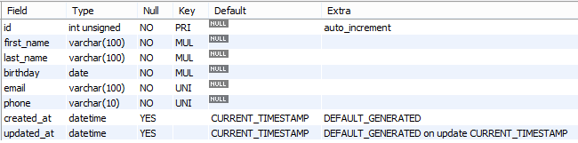

1. **PRAKTIKA_SCHOOL .SUBSCRIPTION** - таблица, соответствующая сущности “Подписка”, хранит в Базе Данных онлайн школы информацию о Подписке, которую Пользователь оформляет на сайте после бесплатного пробного периода. Содержит следующий набор атрибутов:

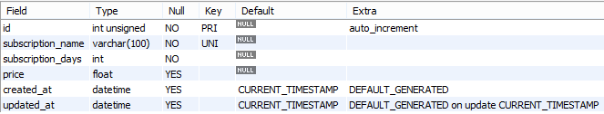

1. **PRAKTIKA_SCHOOL .FACULTY** - таблица, соответствующая сущности “Факультет”, хранит в Базе Данных онлайн школы информацию о Факультете, который Пользователь выбирает для изучения после оформления Подписки. Содержит следующий набор атрибутов:

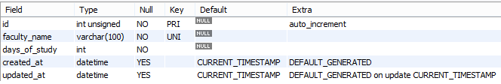

1. **PRAKTIKA_SCHOOL .SUBJECT** - таблица, соответствующая сущности “Предмет”, хранит в Базе Данных онлайн школы информацию о Предметах, которые Пользователю необходимо изучить в рамках выбранного Факультета. Содержит внешний ключ **fk_subject_faculty** для связи с таблицей **PRAKTIKA_SCHOOL .FACULTY** и следующий набор атрибутов:

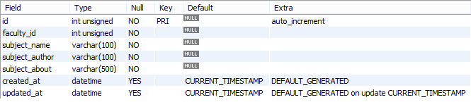

1. **PRAKTIKA_SCHOOL .GRADE** - таблица, соответствующая сущности “Оценка”, хранит в Базе Данных онлайн школы информацию об Оценке, которую Пользователь получает после изучения Предмета. Содержит следующий набор атрибутов:

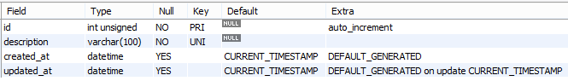

1. **PRAKTIKA_SCHOOL .CLICKSTREAM -** таблица, соответствующая сущности “Кликстрим”, хранит в Базе Данных информацию об активности Пользователя на странице школы: время, проведенное на странице, количество совершенных кликов, количество просмотренных страниц, внешний ключ **fk_clickstream** для связи с таблицей **PRAKTIKA_SCHOOL .USER** , а также следующий набор атрибутов:

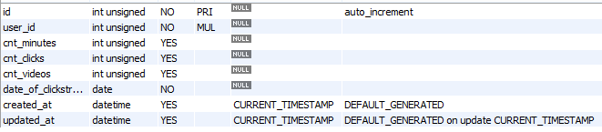

1. **PRAKTIKA_SCHOOL .TOPIC** - таблица, соответствующая сущности “Урок”, хранит в Базе Данных информацию об Уроке в рамках Предмета. Содержит внешний ключ **fk_subject_topic** для связи с таблицей **PRAKTIKA_SCHOOL .SUBJECT,** а также следующийнабор атрибутов:

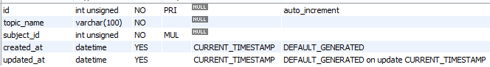

1. **PRAKTIKA_SCHOOL .USER_FACULTY** - таблица для описания связи сущностей “Пользователь” - “Факультет” хранит в Базе Данных онлайн школы информацию о поступлении Пользователя на Факультет.

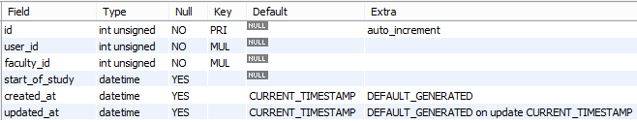

1. **PRAKTIKA_SCHOOL .USER_SUBSCRIPTION** - таблица для описания связи сущностей “Пользователь” - “Подписка” хранит в Базе Данных онлайн школы информацию об оформлении Пользователем Подписки. Подписка после окончания ее срока действия может быть продлена. Содержит внешние ключи **fk_user_subscription** для связи с Пользователем, **fk_subscription** для связи с Подпиской:

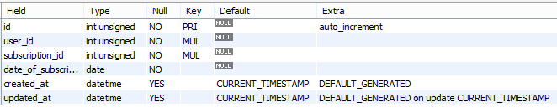

1. **PRAKTIKA_SCHOOL .USER_GRADE** - таблица для описания связи сущностей “Пользователь” - “Оценка” хранит в Базе Данных онлайн школы информацию о полученной Оценке Пользователем за сданный Предмет. Содержит внешние ключи **fk_user_grade_id** для связи с Пользователем, **fk_grade_id** для связи с Оценкой, **fk_subject_grade_id** для связи с Предметом:

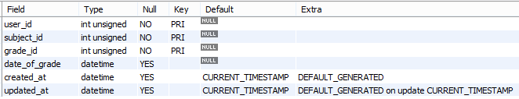

Модель “Сущность” – “Связь” проектируемой Базы Данных представлена на схеме:

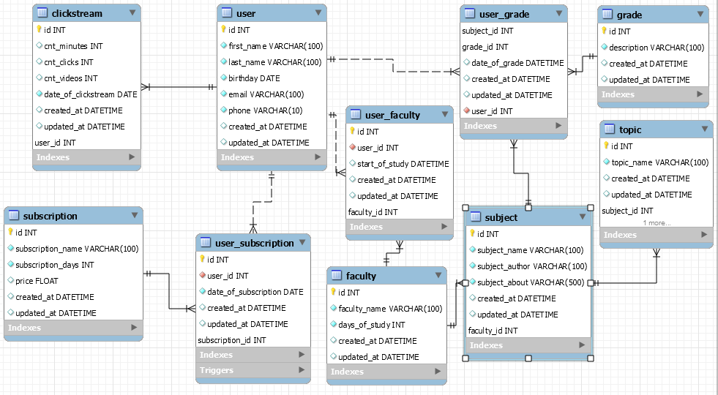

Для проектирования аналитического хранилища использовался MySQL Workbench, для наполнения таблиц тестовыми данными – ресурс <http://filldb.info/> и сайт онлайн школы <https://www.praktika.school/>.